Ministério da Agricultura, Pecuária e Abastecimento
Secretaria Executiva
Departamento de Governança e Gestão
Coordenação-Geral de Planejamento e Desenvolvimento Institucional
SGI – Sistema de Gestão Integrada

MANUAL DO PLANO OPERATIVO ANUAL (POA)

APRESENTAÇÃO:

O Módulo Plano Operativo Anual (POA), parte integrante do Sistema de Gestão integrada (SGI) do Mapa, foi desenvolvido no segundo semestre de 2012, com a finalidade de captar anualmente dados e informações relacionadas ao planejamento detalhado das atividades vinculadas às Ações Orçamentárias do Ministério, a serem executadas na vigência da Lei Orçamentária Anual do ano subsequente.

Para o planejamento do POA, leva-se em consideração os limites orçamentários previstos para as ações constantes do Projeto de Lei Orçamentária Anual – PLOA do ano subsequente, assim como o seu desdobramento em planos orçamentários constantes no SIOP – Sistema Integrado de Planejamento e Orçamento do Ministério da Economia.

O Módulo compõe-se de dois momentos:
1º) na distribuição dos limites orçamentários para as unidades organizacionais da Administração Direta do Mapa (Secretarias, INMET e Ceplac) e nas Unidades descentralizadas (SFA nos estados, Lanagros, Dismes-INMET, Superintendências da Ceplac e etc); e,

2º) a partir dos limites já distribuídos, no planejamento detalhado das atividades utilizando-se a figura do “Item de Programação” (tabela corporativa de atividades informadas pelas unidades do Mapa), composto pela indicação da quantidade de metas físicas a serem executadas (explicitadas em produtos e unidades de medida); e a previsão das respectivas despesas (por fonte de recursos e naturezas de despesa), para os meses do ano subsequente.

1. ACESSANDO O SISTEMA SGI:

  - O acesso ao SGI será realizado pelo endereço sistemasweb.agricultura.gov.br/sgi (Tela de acesso aos Sistemas - Autenticação Corporativa), de preferência utilizando-se os browsers Chrome e Mozilla Firefox. O usuário que ainda não tenha senha para acesso aos Sistemas Corporativos do Mapa (por exemplo: SIAD, SISAD, CENSO, SGI, Colegiados), deverá acionar a opção “Esqueci a senha” para que nova senha seja encaminhada para o e-mail corporativo informado pelo próprio usuário, desde que seu login seja o CPF.

Observação: alguns servidores já possuem acesso aos sistemas corporativos por intermédio de seus logins e senhas da Rede do Ministério.

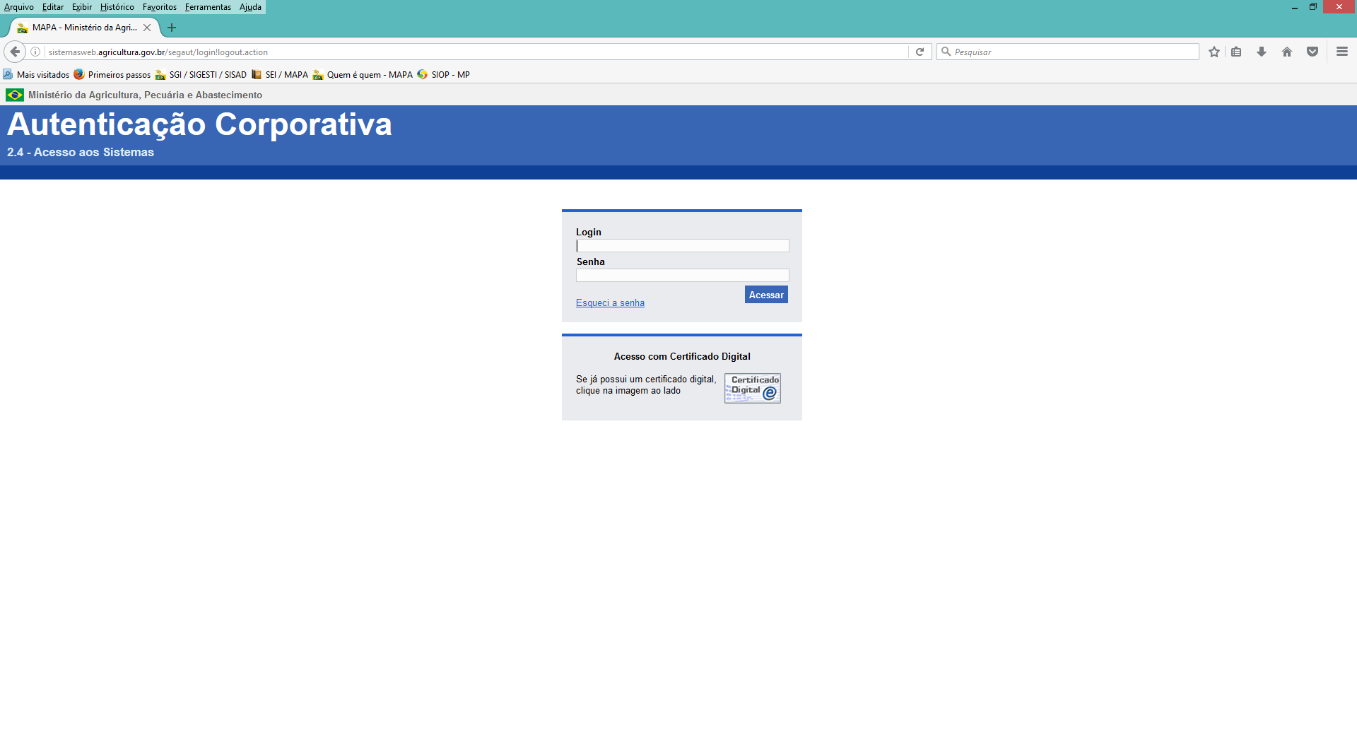

  - Os titulares das Unidades Administrativas do Mapa que compõem as Secretarias, INMET, CEPLAC e Unidades Descentralizadas (SFA) que tenham vinculação com Ações e Planos Orçamentários, estão automaticamente cadastrados no SGI com o perfil de Coordenadores de Ação Nacional ou Estadual, conforme a localização da Unidade.

  - Os usuários com perfil de Coordenador de Ação Nacional e Estadual poderão, por meio da opção “Técnico Responsável”, no menu de opções do SGI, cadastrar (incluir e excluir) usuários com perfil de Técnico Responsável vinculados a sua Unidade. O SGI mantém o cadastro de usuários inseridos no Sistema, desde a primeira edição do Plano Operativo em 2013.

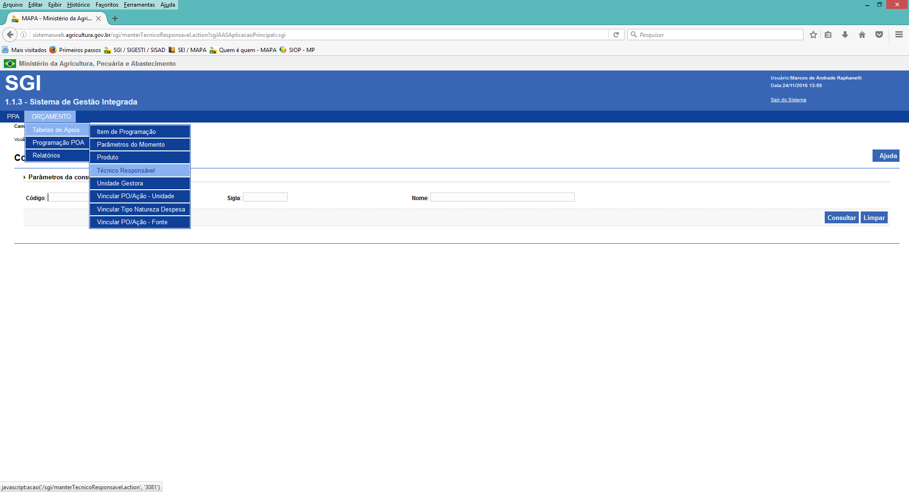

  - Os usuários com perfis de Coordenador de Ação e Técnico Responsável terão acesso às mesmas funcionalidades no SGI, no que refere ao processo de programação do POA.

2. DISTRIBUINDO LIMITES PARA PROGRAMAÇÃO (Coordenador de Ação Nacional):

2.1 A distribuição dos limites dos recursos para a Sede e estados deve ser feita pelo Coordenador de Ação Nacional e é pré-requisito para que se possa realizar a programação do POA. Tanto os POs (PIs) executados na Sede como os executados nas unidades descentralizadas, devem ter saldo de limite distribuído para programação.

2.2 Para distribuir limites, na primeira tela, após login no SGI, o usuário deverá acionar as opções “Orçamento” -> “Programação POA” -> “Distribuição”, no menu do Sistema;

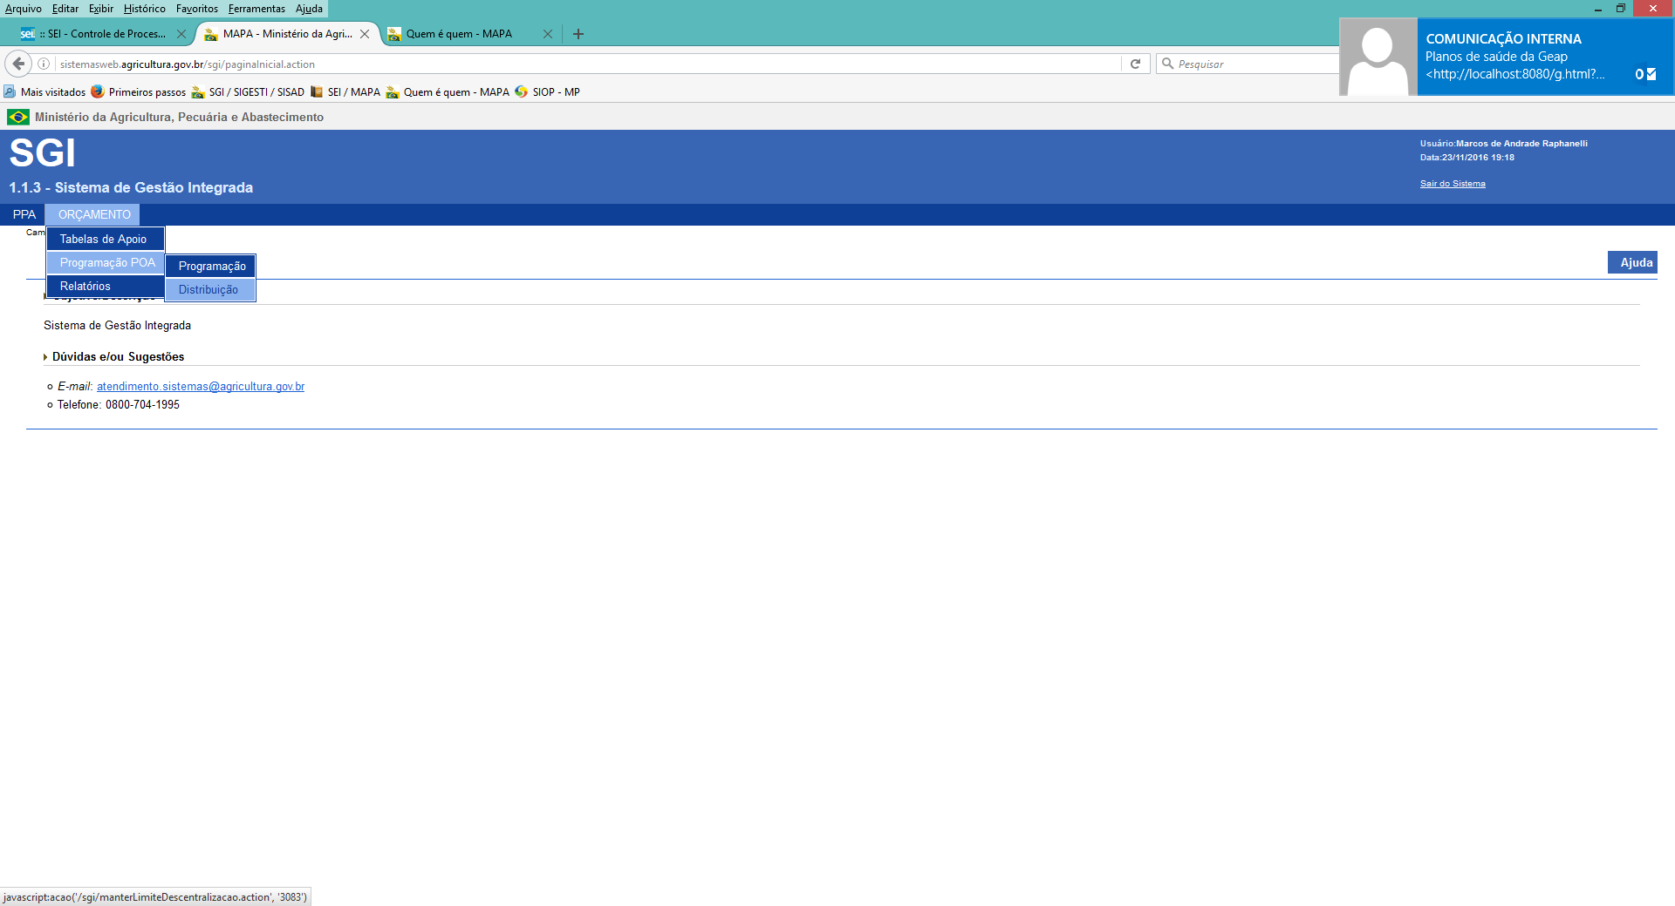

  - Após acionada a opção “Distribuição” no Menu, o usuário deverá escolher as opções “2021” (campo Exercício); “5000 – Momento PL” (campo Fase); e a respectiva Unidade vinculada. E, finalmente, acionar o botão “Consultar” (à direita da tela);
OBS: o acionamento do momento 5000 – Momento PL traz os valores constantes do PLOA - Projeto de Lei Orçamentária Anual 2020 para programação do Plano Orçamentário.

  - Na tela “Distribuição” o usuário deverá escolher a Ação/PO e acionar o respectivo ícone () localizado à direita, na tela;
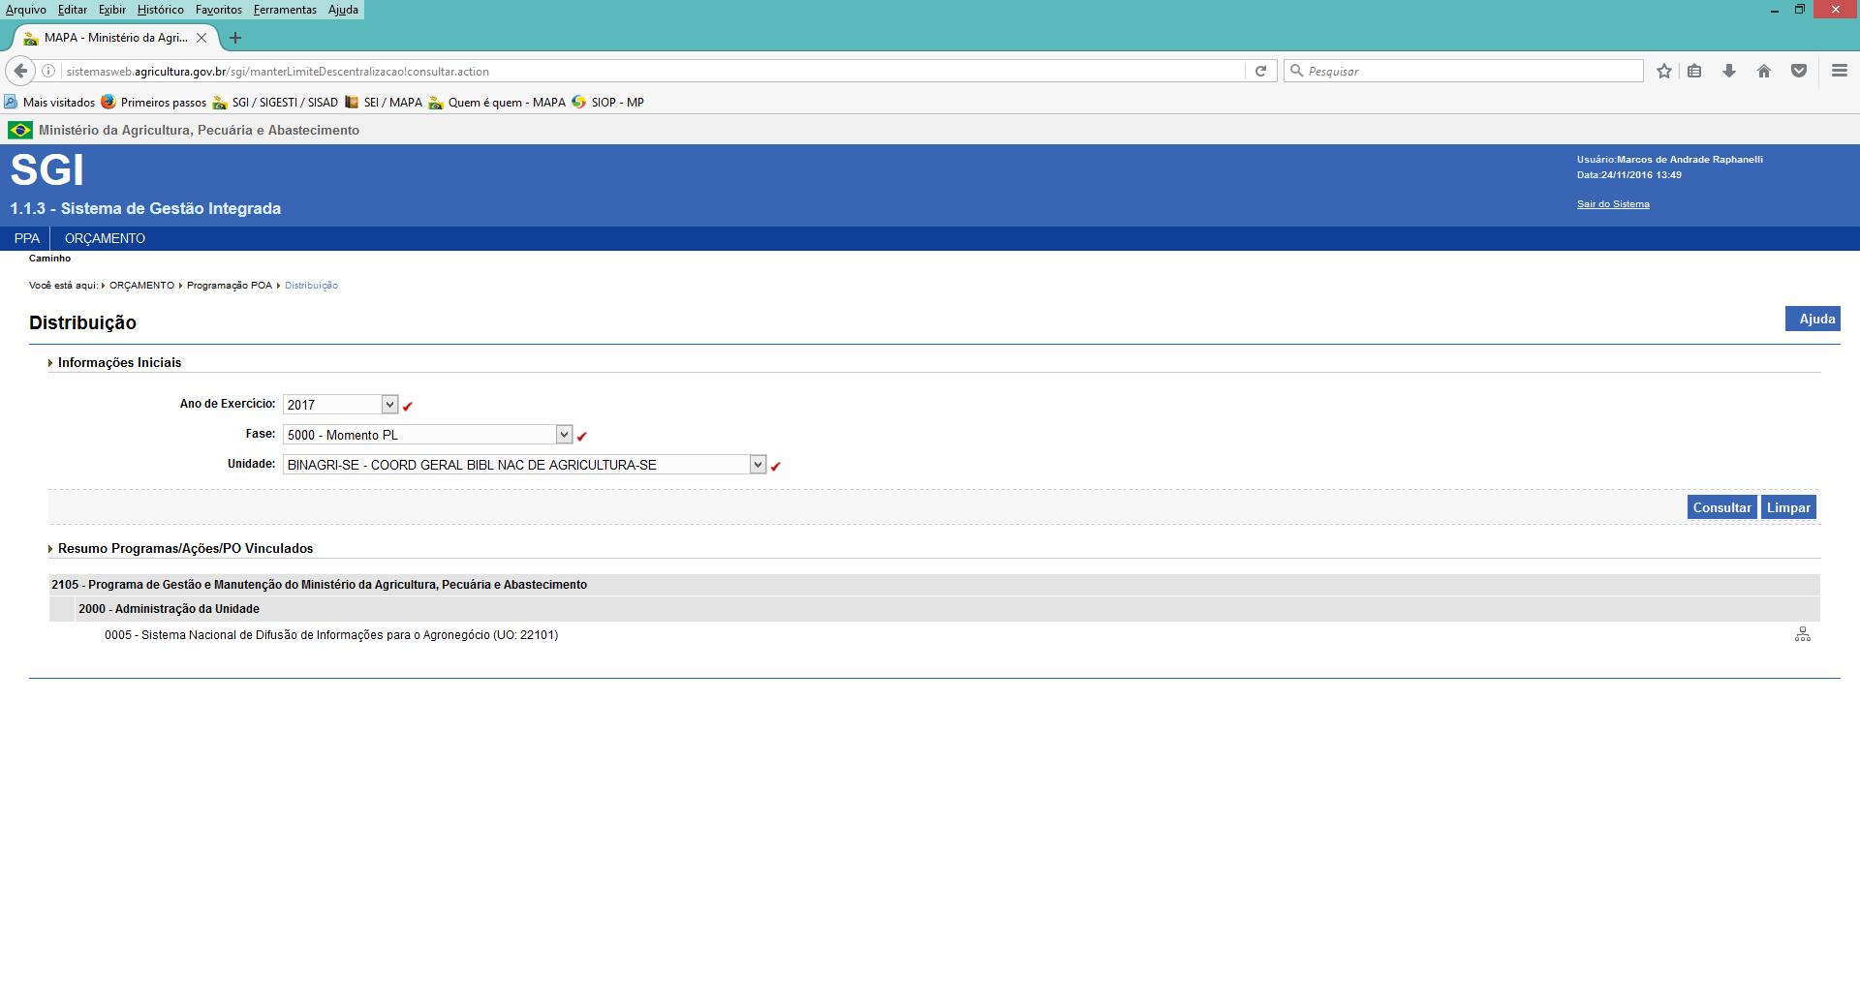

  - Ainda na mesma tela, o usuário deverá identificar e escolher a Fonte de Recursos desejada e acionar o ícone (). ATENÇÃO: para uma mesma Ação/PO é possível aparecer mais de uma Fonte de Recursos e, nesse caso, a distribuição deverá ser realizada em cada uma delas.

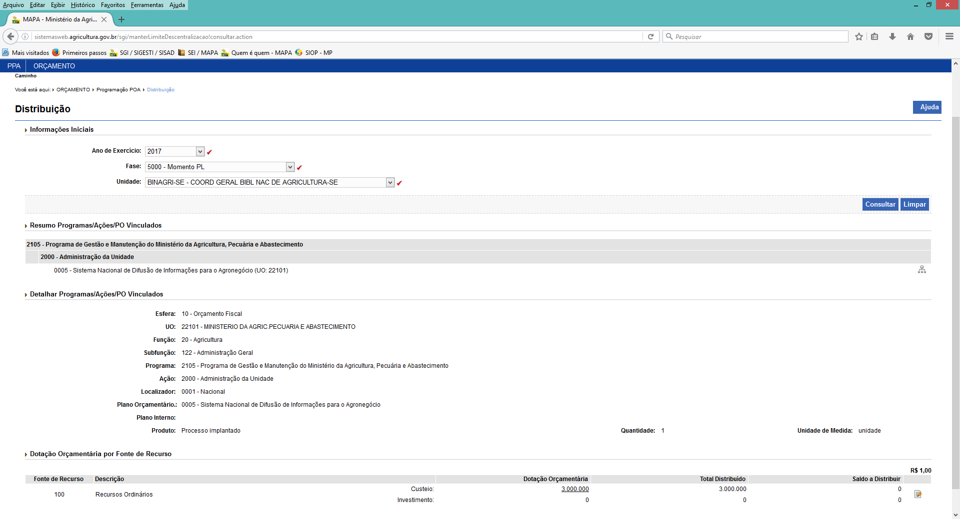

  - Após escolher a fonte de recurso, aparecerá na tela a relação de Unidades Vinculadas que poderão ser marcadas para receber a distribuição de recursos para programação do POA. Para incluir a quantidade de meta física e valores de recursos orçamentários em cada linha (unidade descentralizada), é necessário marcar o campo à esquerda da bandeira do estado correspondente à opção desejada. Na medida em que os valores orçamentários forem sendo inseridos nos campos correspondentes (Custeio e Investimento), os valores do “Saldo a Distribuir” se modificarão até que a contagem chegue a zero.

ATENÇÃO:

A Sede e Unidades Descentralizadas somente conseguirão inserir a programação do POA, caso tenha havido distribuição de recursos para elas;
Mesmo que a Ação/PO seja somente Nacional (que não tenha execução nos estados), o recurso disponível deverá ser distribuído para a Sede, para que possa ser programado pelo CAN;
Quando a execução acontecer nas Unidades Descentralizadas, as quantidades de meta física deverão ser distribuídas para cada uma delas, até o limite total estabelecido para ação/PO no PLOA.

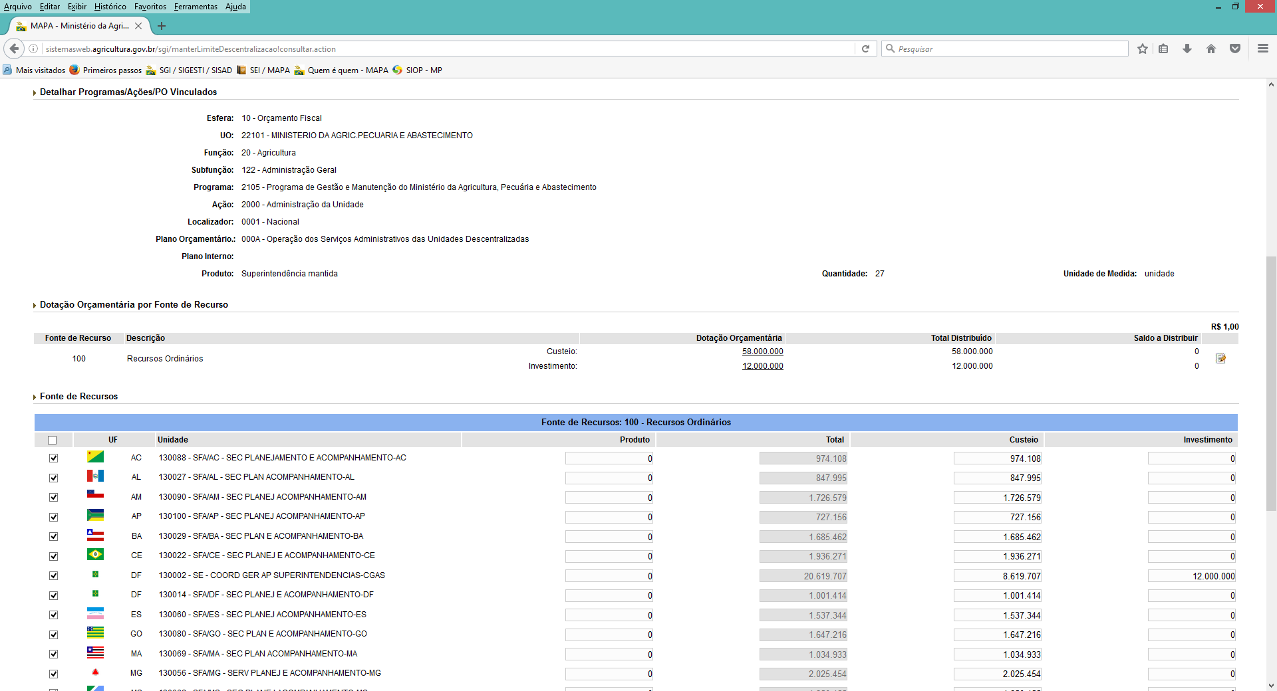

- ACESSANDO A TELA DE PROGRAMAÇÃO (Coordenadores e Técnicos Responsáveis nos níveis Nacional e Estadual):

  - Após o login no SGI, o usuário deverá acionar as opções “Orçamento”, “Programação POA” e “Programação”, no Menu de acesso do Sistema;

  - Dentro da tela de Programação, o usuário deverá escolher as opções “2021” (campo Exercício); “5000 – Momento PL” (campo Fase); e a respectiva Unidade vinculada; e finalmente acionar o botão “Consultar” (à direita da tela);

  - Feito isso, o usuário deverá escolher a Unidade Organizacional que tem a vinculação com a Ação/PO que deseja programar, e acionar o ícone () à direita da opção escolhida;

  - Ainda na mesma tela (mais abaixo), após escolhida a Unidade, o Sistema apresentará a relação de Ações/POs vinculados a ela. Para acessar a tela de programação, o usuário deverá acionar o ícone () à direita da Ação/PO escolhido para programar.

ATENÇÃO: acionando-se o ícone () aparecerá uma janela de pop-up na tela, solicitando a confirmação de início de inclusão da programação. Ao se confirmar a inclusão, o Sistema retornará à tela anterior mostrando as informações relativas à Ação/PO escolhida, onde deverá ser inserida a programação do POA.

Os ícones (programação iniciada) e (programação Não iniciada) indicam o status de programação da Ação/PO.

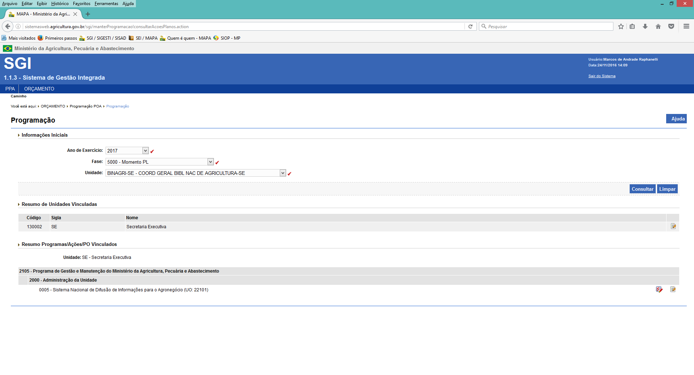

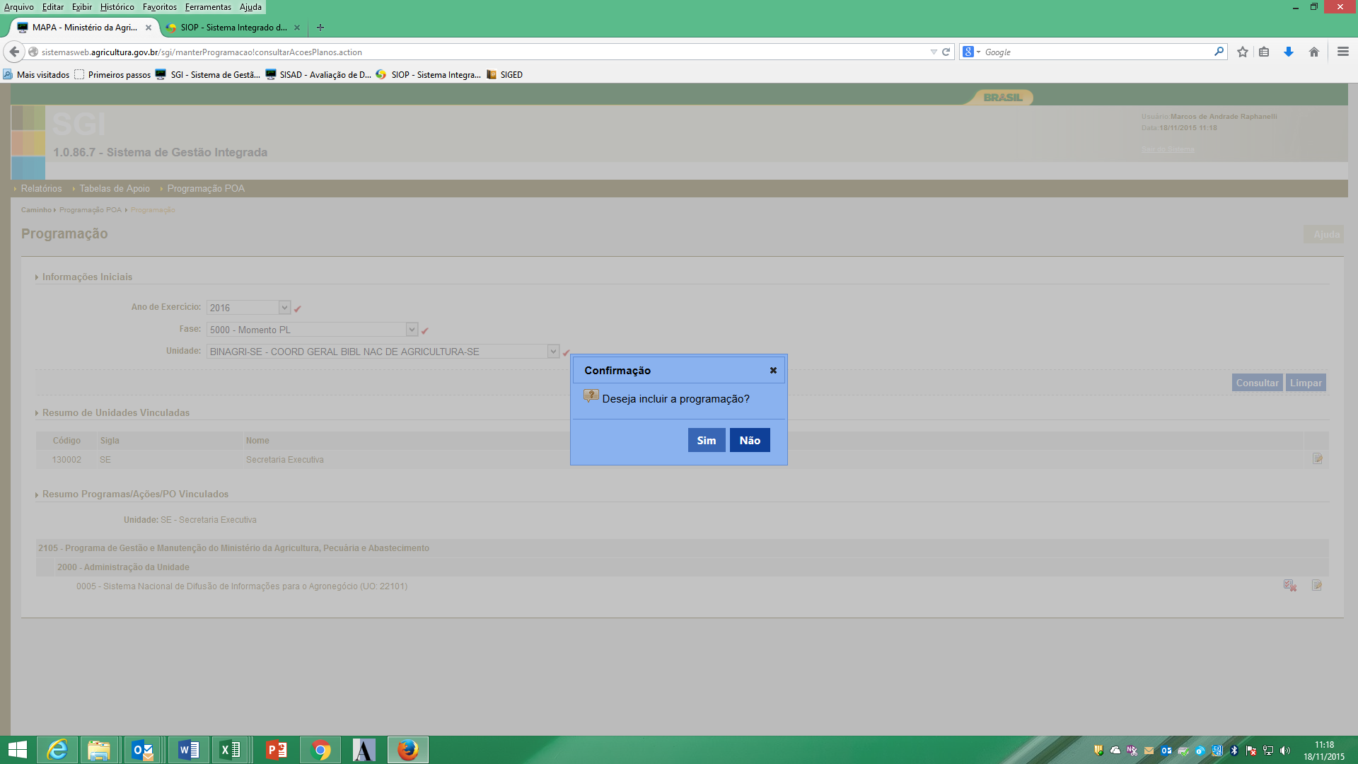

  - INICIANDO A PROGRAMAÇÃO DO POA:

    - Na tela de programação, o usuário poderá iniciar o processo de programação do POA acionando o botão “Consultar Item de Programação”. Ao acioná-lo, o Sistema abrirá janela de Pop-up para escolha do Item a ser vinculado à programação iniciada.

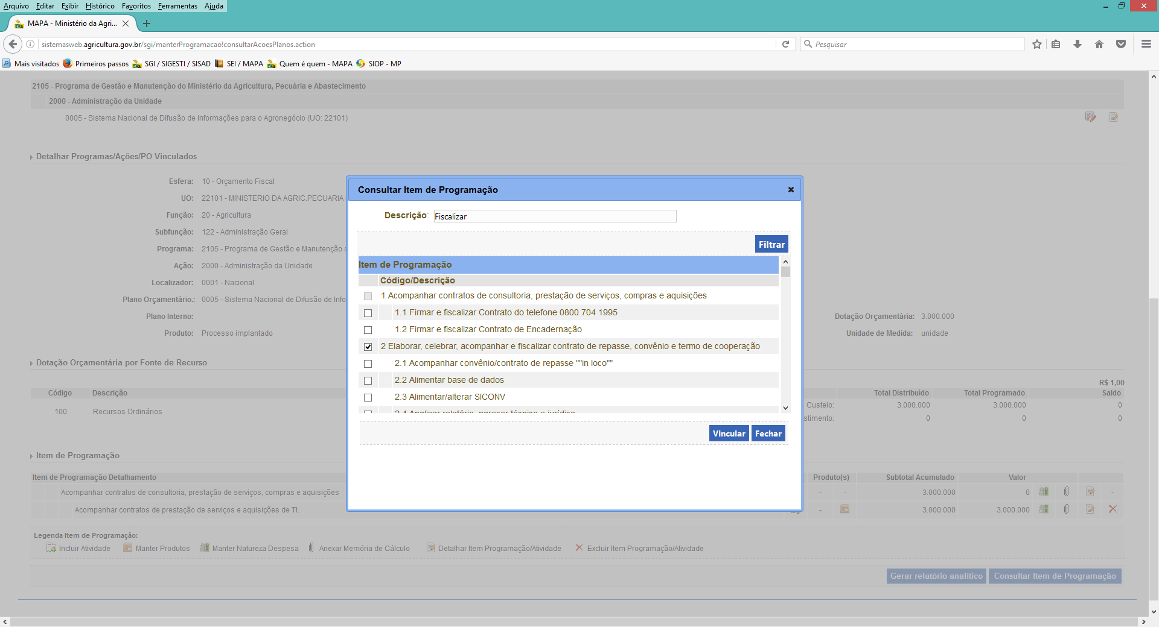

Para vincular qualquer Item/Subitem à programação do PO/PI, o usuário deverá pesquisar um Item ou Subitem de Programação na tabela corporativa, por meio de alguma palavra-chave ou expressão (texto).
Isso feito, o usuário deverá marcar o checkbox (quadrado) à esquerda da opção desejada e acionar em seguida o botão “Vincular”. A partir desse momento, o Item/Subitem vinculado estará disponível na tela de programação.

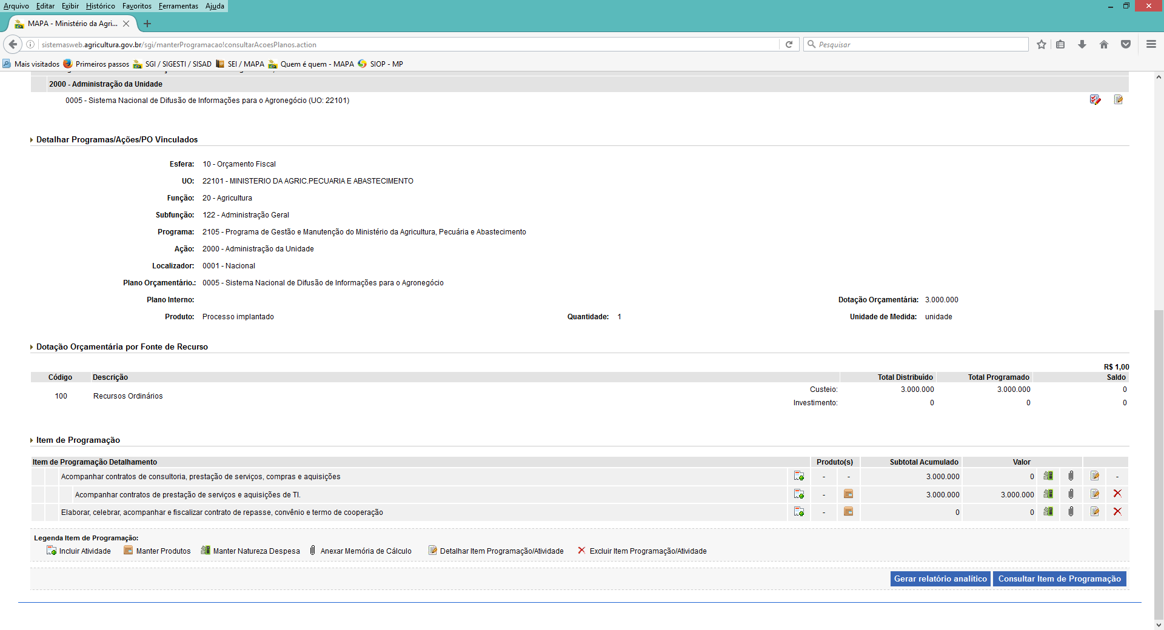

    - Com o Item/Subitem de Programação vinculado e já disponível na tela de programação, o usuário poderá inserir os valores/recursos orçamentários e os produtos com suas respectivas quantidades de meta física, da seguinte forma:
- Recursos orçamentários: acionando-se o ícone “”; e,
- Produtos de metas físicas: pelo ícone “”.
- Observação: pelo ícone””, o usuário poderá inserir arquivo contendo memória de cálculo referente à programação do Item/Subitem vinculado.

  - PROGRAMANDO RECURSOS ORÇAMENTÁRIOS:

Acionando-se o ícone “”, o Sistema destacará o Item/Subitem correspondente e o apresentará no final (abaixo) na tela de programação.
Para vincular uma natureza de despesa à programação do Item/Subitem, o usuário acionará o botão “Consultar Natureza de Despesa”. O Sistema então abrirá janela de pop-up para que se pesquise a natureza(s) de despesa que se quer programar. A vinculação da natureza de despesa à programação se dará após a marcação da opção desejada e o acionamento do botão “Vincular”.

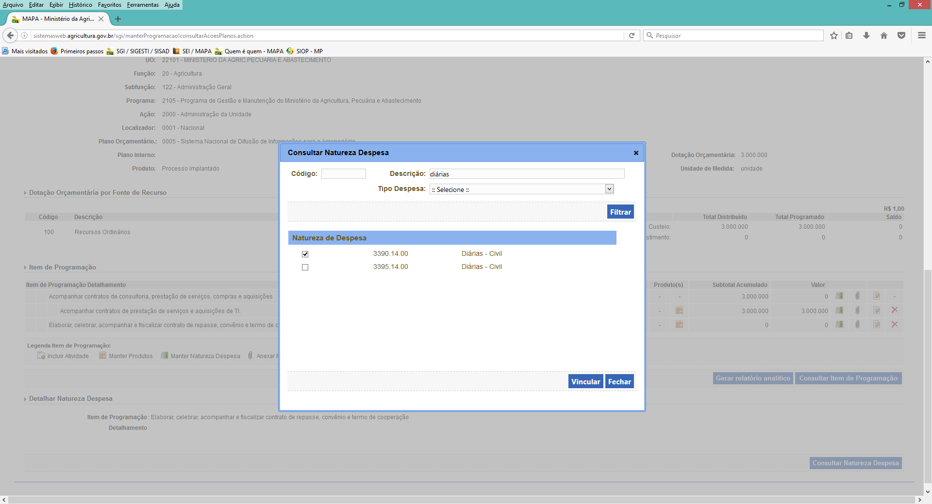
Após vinculada(s) a(s) Natureza(s) de Despesa desejadas, o usuário deverá acionar o ícone “”, para inserção dos valores mensais previstos para o ano em questão, por fonte de recursos. Então, o Sistema abrirá janela de pop-up específico para inserção das informações, que deverão ser gravadas pelo acionamento do botão “Confirmar”.
Observação: Poderão ser vinculadas quantas naturezas de despesa forem necessárias, para cada Item/Subitem desejado.

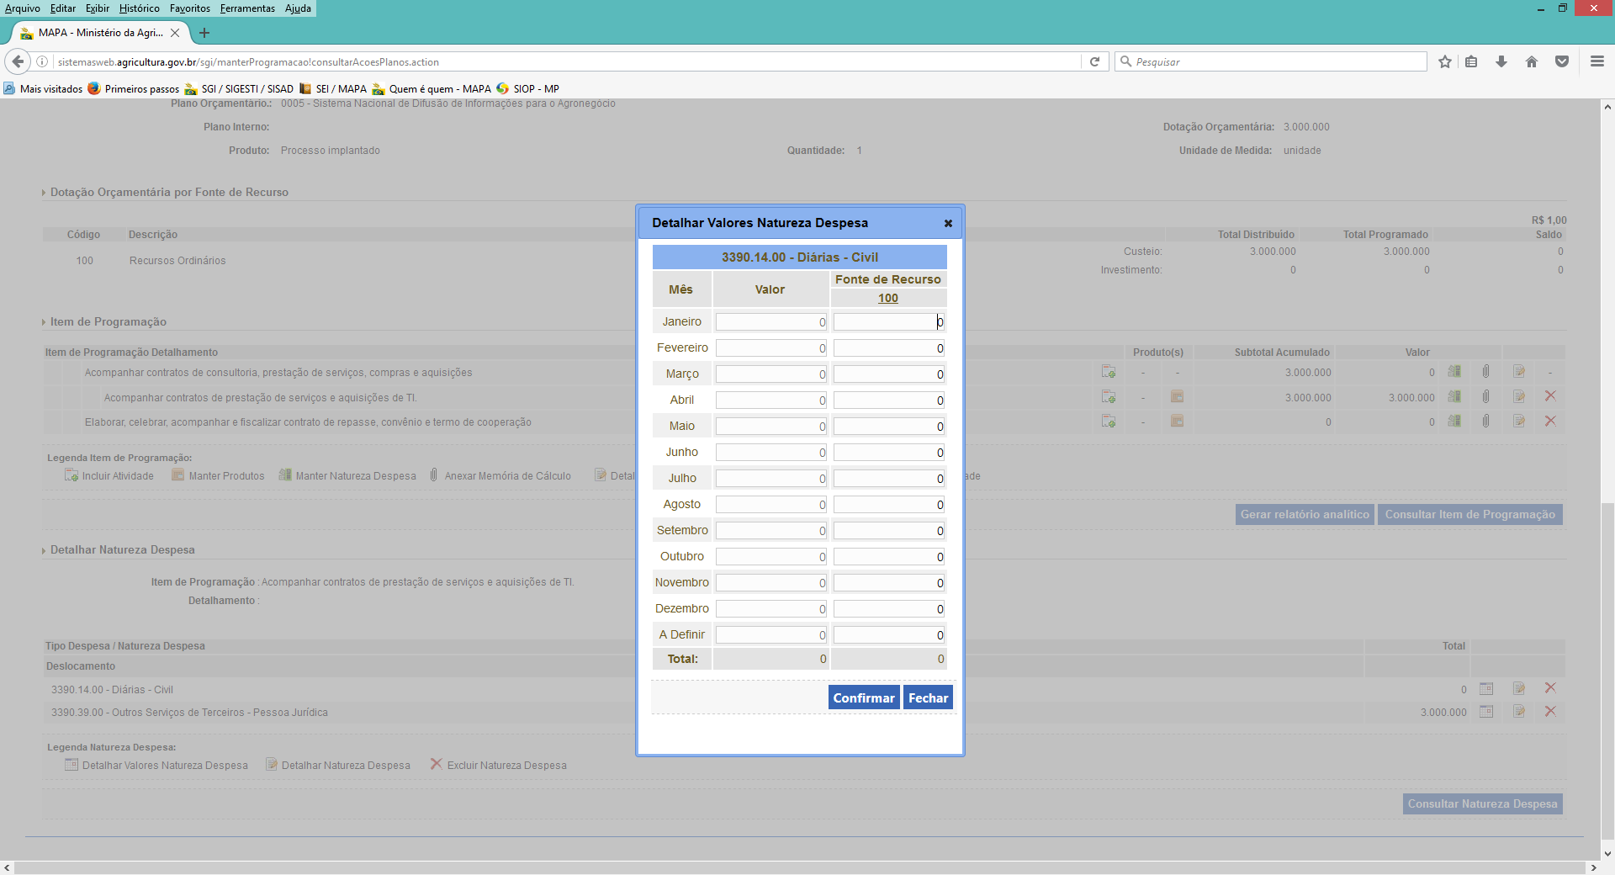

  - PROGRAMANDO PRODUTOS E QUANTIDADES DE META FÍSICA:

Acionando-se o ícone “”, o Sistema destacará o Item/Subitem de programação correspondente e o apresentará ao final da tela de programação. Para vincular um produto à programação do Item/Subitem, o usuário acionará o botão “Consultar Produto”. O Sistema então abrirá janela de pop-up para pesquisa do produto que se quer programar. A vinculação do Produto à programação se dará após a marcação da opção desejada e o acionamento do botão “Vincular”.

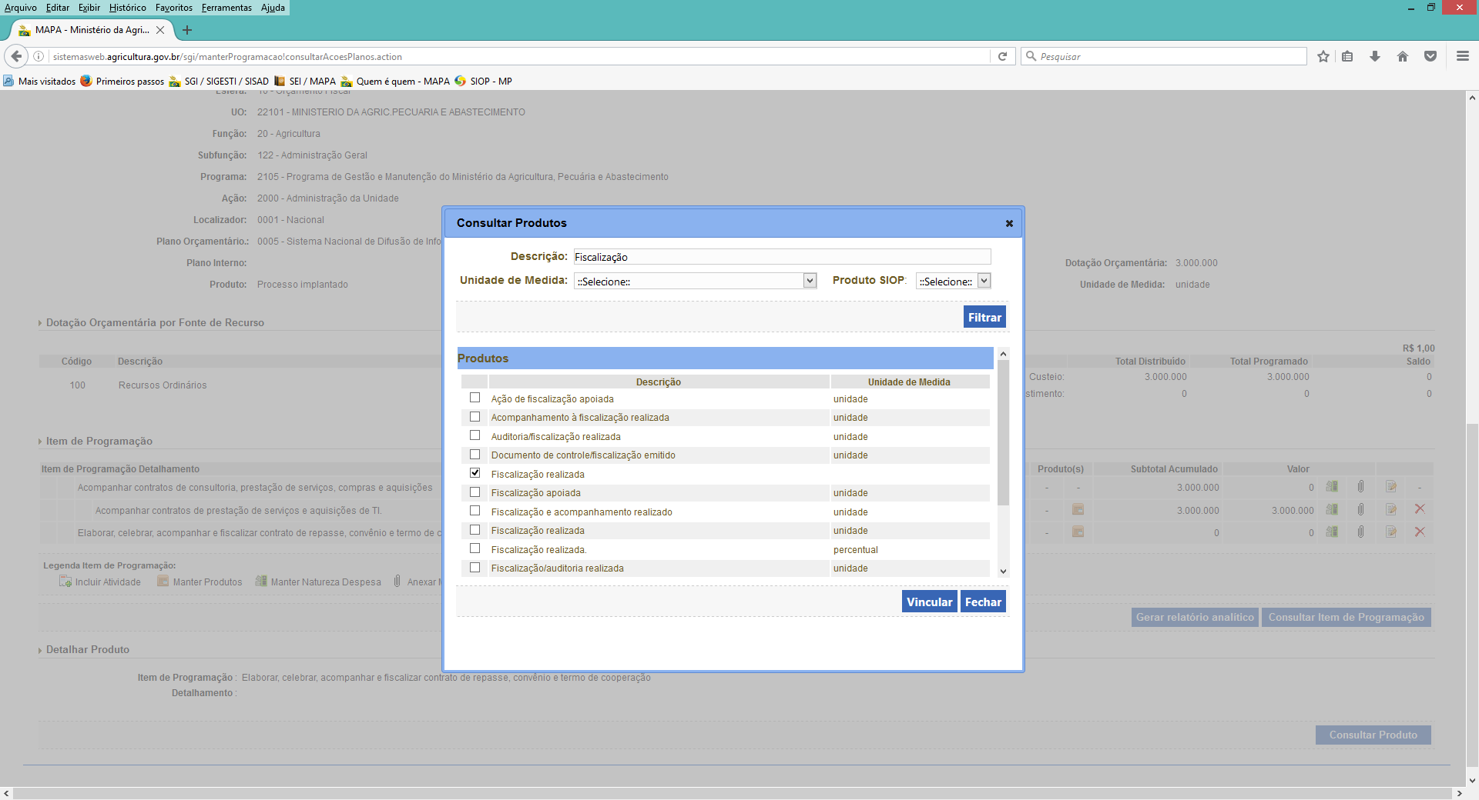

Após vinculado(s) o(s) Produto(s) desejado(s), o usuário deverá acionar o ícone “” para inserção das quantidades mensais estimadas para o ano em questão. Em seguida, o Sistema abrirá janela de pop-up para inserção das informações, que deverão ser gravadas pelo acionamento do botão “Confirmar”.

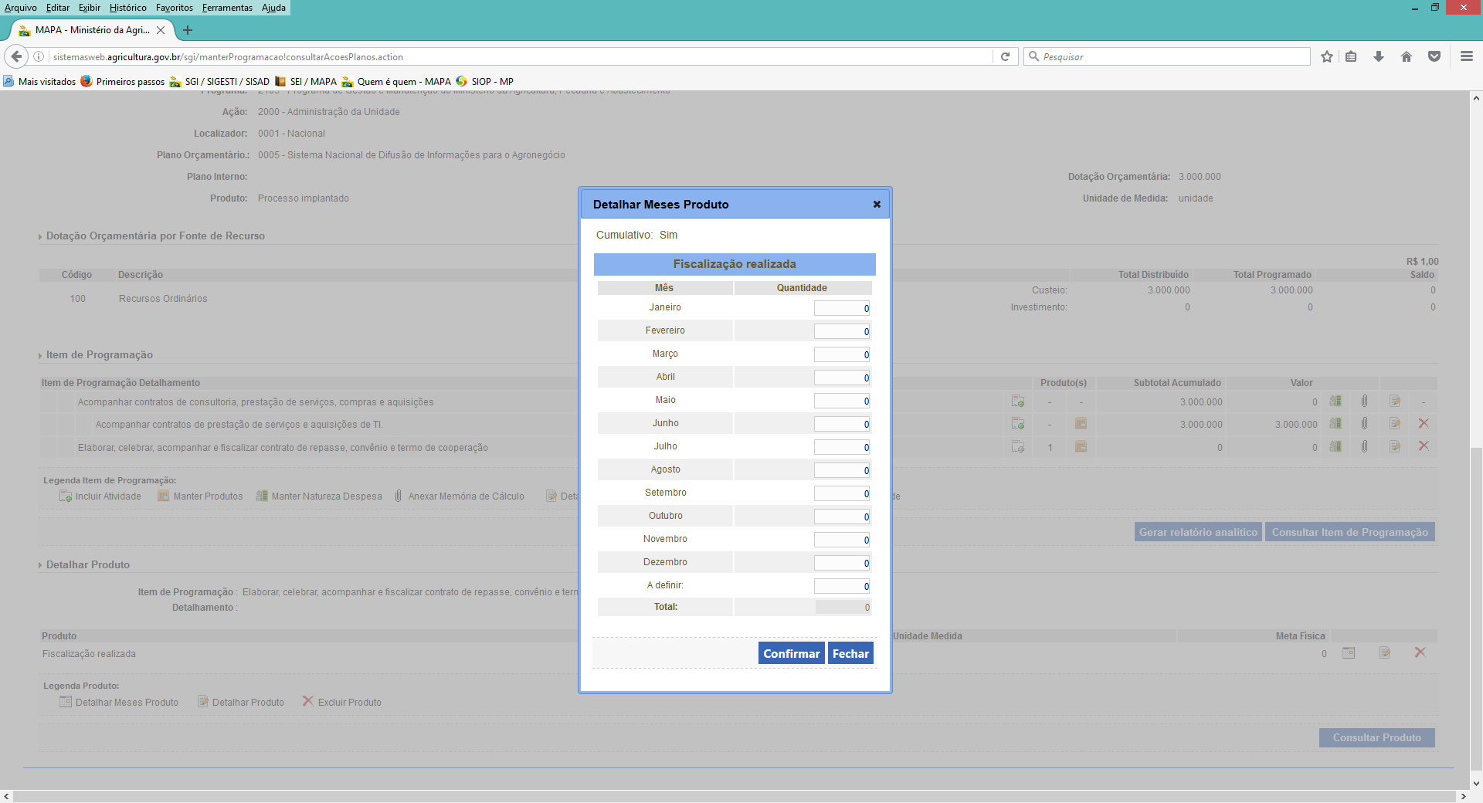

Observação: Poderão ser vinculados quantos produtos forem necessários, para cada Item ou Subitem desejado.

- Informações gerais:

  - O SGI estará disponível para programação do POA 2021 até o dia 31 de janeiro de 2021;

  - Solicitação de informações, relato de problemas e encaminhamento de qualquer tipo sobre o SGI e o POA 2021, deverão ser enviadas para o e-mail sgi.poa@agricultura.gov.br, que serão respondidas no menor prazo possível;

  - No endereço http://agronet.agricultura.gov.br/areas/secretarias-e-setores/pasta-secretarias/se/da/cgplan/plano-operativo-anual, o usuário poderá acessar vídeos-aulas contendo informações importantes sobre o processo de programação do POA. Sugerimos que os acessos aos arquivos sejam feitos da seguinte forma: 1º) fazer o download do arquivo e salvá-lo no computador; e 2º) abrir o arquivo de vídeo com o Windows Mídia Player, de preferência.

  - IMPORTANTE: os dados da programação realizada em 2020 não serão replicados para 2021, ou seja, os usuários deverão iniciar nova programação para o POA 2021 (inclusão de Itens de Programação, Produtos e Naturezas de Despesa, com seus respectivos valores e quantidades de meta física).

BOM TRABALHO!!!!

